**NAME: DHANRAJ SUBHASH KORE**

**DIV: TY B** **BATCH: B3**

**ROLL NO: 60**

**SUB: SS LAB ASSIGNMENT**

**CPU Scheduling Algorithms**

Implement one preemptive & one non - preemptive algorithm from the following :

1. FCFS

2. priority

3. SJF

4. Round Robin

**FCFS**

#include <stdio.h>

int main()

{

    int N, i;

    printf("\n\t ---------------------------- FCFS ---------------------------- \n");

    printf("\nEnter no of processes : ");

    scanf("%d", &N);

    int AT[N], BT[N], FT[N], WT[N], TT[N];

    printf("Enter the arrival time of processes : ");

    for (i = 0; i < N; i++)

    {

        scanf("%d", &AT[i]);

    }

    printf("Enter the service time of processes : ");

    for (i = 0; i < N; i++)

    {

        scanf("%d", &BT[i]);

    }

    FT[0] = AT[0] + BT[0];

    for (i = 1; i < N; i++)

    {

        FT[i] = FT[i - 1] + BT[i];

    }

    for (i = 0; i < N; i++)

    {

        TT[i] = FT[i] - AT[i];

    }

    for (i = 0; i < N; i++)

    {

        WT[i] = TT[i] - BT[i];

    }

    printf("\n\n--------------------------------------------------------------------------------------------------------------------");

    printf("\n\n\tProcesses\tArrrival Time\tBurst Time\tCompletion Time\t\tTurnaround Time\t\tWaiting Time\n\n");

    for (i = 0; i < N; i++)

    {

        printf(" \t%d\t\t\t%d\t\t%d\t\t%d\t\t\t%d\t\t%d", i + 1, AT[i], BT[i], FT[i], TT[i], WT[i]);

        printf("\n");

    }

    printf("\n");

    float TT_sum = 0;

    float WT_sum = 0;

    float TT_AVG, WT_AVG;

    for (i = 0; i < N; i++)

    {

        TT_sum = TT_sum + TT[i];

    }

    TT_AVG = TT_sum / N;

    for (i = 0; i < N; i++)

    {

        WT_sum = WT_sum + WT[i];

    }

    WT_AVG = WT_sum / N;

    printf("--------------------------------------------------------------------------------------------------------------------");

    printf("\n\n\tAverage TT = %f \t\tAverage WT = %f\n\n", TT_AVG, WT_AVG);

    printf("--------------------------------------------------------------------------------------------------------------------\n\n");

    return 0;

}

**OUTPUT**

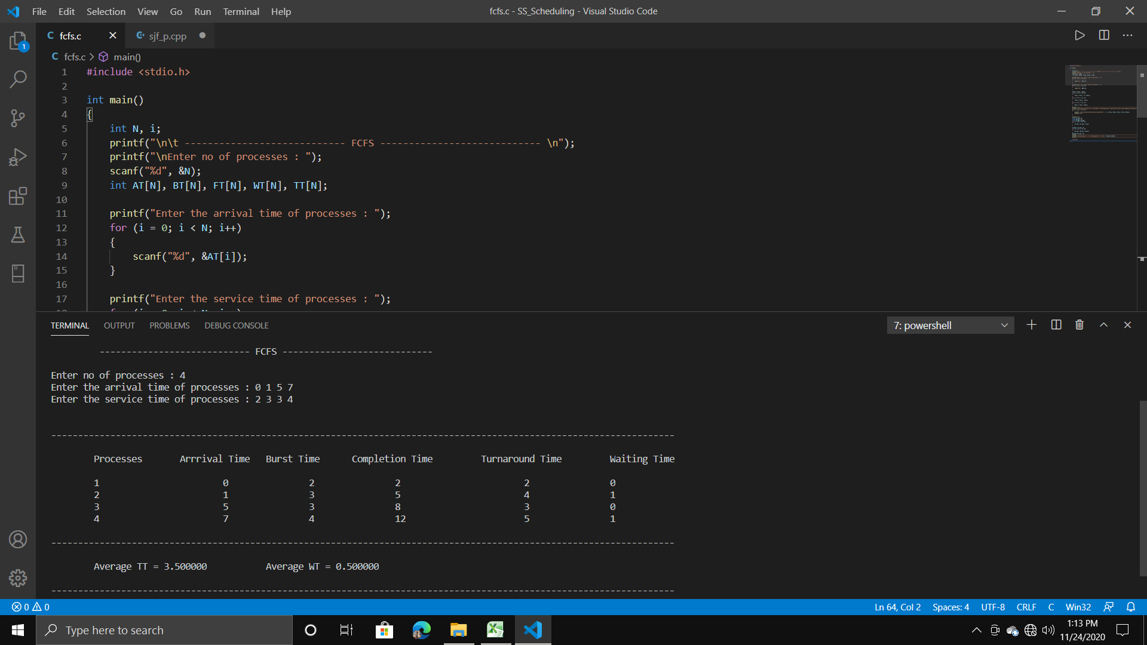

**SJF-P**

#include <iostream>

using namespace std;

int main()

{

    int a[10], b[10], x[10];

    int waiting[10], turnaround[10], completion[10];

    int i, j, smallest, count = 0, time, n;

    double avg = 0, tt = 0, end;

    cout << "\n\t ---------------------------- SJF Preemptive ---------------------------- \n";

    cout << "\nEnter the number of Processes: ";

    cin >> n;

    cout << "\nEnter arrival time of processess : ";

    for (i = 0; i < n; i++)

    {

        cin >> a[i];

    }

    cout << "\nEnter burst time of processess : ";

    for (i = 0; i < n; i++)

    {

        cin >> b[i];

    }

    for (i = 0; i < n; i++)

        x[i] = b[i];

    b[9] = 9999;

    for (time = 0; count != n; time++)

    {

        smallest = 9;

        for (i = 0; i < n; i++)

        {

            if (a[i] <= time && b[i] < b[smallest] && b[i] > 0)

                smallest = i;

        }

        b[smallest]--;

        if (b[smallest] == 0)

        {

            count++;

            end = time + 1;

            completion[smallest] = end;

            waiting[smallest] = end - a[smallest] - x[smallest];

            turnaround[smallest] = end - a[smallest];

        }

    }

    cout << "\n\n--------------------------------------------------------------------------------------------------------------------";

    cout << "\n\n       Process"

         << "\t"

         << "   burst-time"

         << "\t"

         << "arrival-time"

         << "\t"

         << "waiting-time"

         << "\t"

         << "turnaround-time"

         << "\t"

         << "completion-time\n"

         << endl;

    for (i = 0; i < n; i++)

    {

        cout << "\tp" << i + 1 << "\t\t" << x[i] << "\t\t" << a[i] << "\t\t" << waiting[i] << "\t\t" << turnaround[i] << "\t\t" << completion[i] << endl;

        avg = avg + waiting[i];

        tt = tt + turnaround[i];

    }

    cout << "\n\n--------------------------------------------------------------------------------------------------------------------";

    cout << "\n\n\tAverage waiting time = " << avg / n << " \t\t Average Turnaround time = " << tt / n << endl;

    cout << "\n--------------------------------------------------------------------------------------------------------------------\n\n";

}

**OUTPUT**

